Adatbázis alapú rendszerek

2019-2020/2

IB152L-3

**Készítette:**

Varga Richárd

Fekete Máté

## Munka felosztása

Varga Richárd – Dokumentáció, implementáció

Fekete Máté – Implementáció, dokumentáció

## Értékelési mód:

Csapat

## Feladat szöveges leírása

Egy könyvesboltot fogunk elkészíteni. Bárki tudja böngészni a különböző boltokban elérhető könyveket, viszont a vásárláshoz be kell jelentkeznie a felhasználónak. A keresésnél további szűrési lehetőségek vannak, például címre, szerzőre, kiadás évére vagy akár egy adott bolt készletére is. A vásárlásról számla is készíthető, házhozszállítás vagy személyes átvétel a boltba is lehetséges. A főoldal a legújabb könyveket mutatja be az olvasni vágyóknak.

## Követelménykatalógus

* Könyvek felvétele és kezelése az adatbázisban (kiadás, kiadó, szerző, oldalszám, kötés, méret, ár).
* Műfajok és alműfajok kezelése, könyvek műfajokba sorolása.
* Könyv vásárlása (kiszállítással).
* Műfajok mellé kigyűjteni, hogy hány könyv található az adatbázisban.
* Keresés címre, szerzőre, találatok számának kigyűjtése.
* A legújabb könyvek megjelenítése a kezdő oldalon.
* Mely könyvek kaphatók egy áruházban? Egy adott könyv mely áruházban kapható?
* Könyv vásárlása, ahol megadható, hogy kiszállítással vagy üzletben kívánja átvenni a vásárló a könyvet.
* Számla készítése a vásárlásról.
* Felhasználók kezelése, csak regisztrált felhasználó tud vásárolni.
* Készlet nyilvántartása boltonként.

## Adatfolyam diagram (DFD)

A DFD 0. szintje:

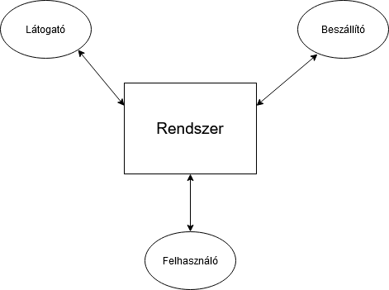

A DFD 1. szintje:

Logikai:

Fizikai:

A DFD 2. szintje:

Logikai:

Fizikai:

## EK-diagram:

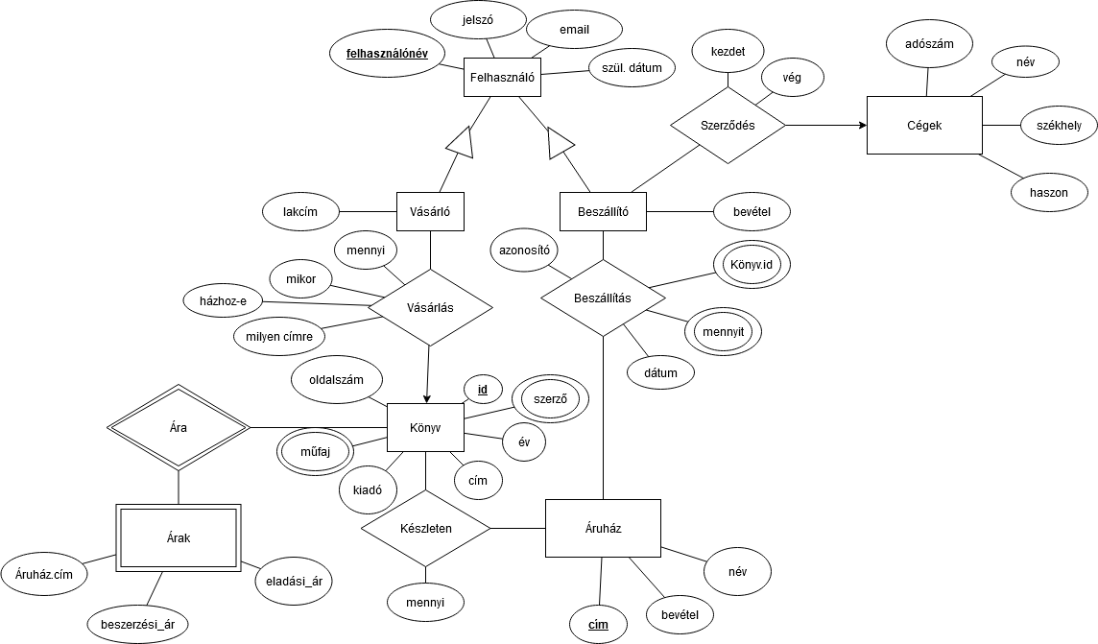

## Az EK-diagram leképezése relációsémákra:

Vásárló (**felhnév**, jelszó, email, szül dátum,lakcím)

Beszállító (**felhnév**, jelszó, email, szül dátum, bevétel)

Vásárlás (***Vásárló.felhnév***, *Vásárló.lakcím*, **mikor**, mennyit, *Könyv.id*, házhoz-e)

Beszállítás (**azonosító**, *Beszállító.felhnév*, *Áruház.cím*, dátum)

Csomag (***Beszállítás.azonosító***, ***Könyv.id***, mennyit)

Könyv (**id**, cím, kiadó, év, oldalszám)

Műfajok (**Könyv.id**, műfaj)

Szerzők (***Könyv.id***, **név**)

Árak (***Könyv.id***, beszerzési_ár, eladási_ár, ***Áruház.cím***)

Áruház (**cím**, bevétel, név)

Készleten (***Áruház.cím***, ***Könyv.id***, mennyi)

Cég (**adószám**, név, székhely, haszon)

Szerződés (***Beszállító.felhnév***, ***Cég.adószám***, kezdet, vég)

## A relációsémák normalizálása:

1NF: Minden relációséma megfelel ennek a normálformának, mivel minden attribútum atomi (nincs benne többértékű és összetett attribútum).

2NF: Azokat a relációsémákat, amelyekben 1 elemű kulcs van, nem kell megvizsgálni, mert következik a definícióból, tehát minden másodlagos attribútum teljesen függ bármely kulcstól (ez esetben 1 kulcs van, és mindegyiknek függenie kell tőle). Ahol a kulcs 2, illetve 3 attribútumból áll, azok teljesítik a feltételeket.

3NF: A sémákban nincs tranzitív függés, így 3NF-ben vannak.

## Táblák leírása:

*kk = külső kulcs*

*Customer*

|  |  |  |
| --- | --- | --- |
| **Név** | **Típus** | **Leírás** |
| username | varchar2 | Felhasználónév |
| password | varchar2 | Jelszó |
| email | varchar2 | Email cím |
| birthDate | date | Születési dátum |
| address | varchar2 | Lakcím |

Supplier

|  |  |  |
| --- | --- | --- |
| **Név** | **Típus** | **Leírás** |
| username | varchar2 | Felhasználónév |
| password | varchar2 | Jelszó |
| email | varchar2 | Email cím |
| birth_date | date | Születési dátum |
| balance | integer | Rendelkezésre álló egyenleg |

Book

|  |  |  |
| --- | --- | --- |
| **Név** | **Típus** | **Leírás** |
| id | integer | Egyedi azonosító |
| title | varchar2 | A könyv címe |
| publisher | varchar2 | A könyv kiadója |
| genre | varchar2 | A könyv műfaja |
| year | date | Kiadás éve |

Author

|  |  |  |
| --- | --- | --- |
| **Név** | **Típus** | **Leírás** |
| book_id | integer | A könyv azonosítója (kk) |
| author | varchar2 | A szerző neve |

Genre

|  |  |  |
| --- | --- | --- |
| **Név** | **Típus** | **Leírás** |
| book_id | integer | A könyv azonosítója (kk) |
| genre | varchar2 | A műfaj neve |

Store

|  |  |  |
| --- | --- | --- |
| **Név** | **Típus** | **Leírás** |
| address | varchar2 | Az áruház címe |
| profit | integer | Az áruház által termelt haszon |
| name | varchar2 | Az áruház neve |

Company

|  |  |  |
| --- | --- | --- |
| **Név** | **Típus** | **Leírás** |
| tax_number | integer | A cég adószáma |
| name | varchar2 | A cég neve |
| hq | varchar2 | A cég székhelye |
| profit | integer | A cég által termelt haszon |

Purchase

|  |  |  |
| --- | --- | --- |
| **Név** | **Típus** | **Leírás** |
| customer | varchar2 | Vásárló felh. neve (kk) |
| book_id | integer | Vásárolt könyv azonosítója (kk) |
| amount | integer | Vásárolt mennyiség |
| purchase_time | timestamp | Vásárlás időpontja |
| address | varchar2 | Az áruház címe |
| delivery | boolean | Kér-e házhozszállítást |

Supply

|  |  |  |
| --- | --- | --- |
| **Név** | **Típus** | **Leírás** |
| id | integer | Egyedi azonosító |
| supplier_username | varchar2 | A beszállító felh. neve (kk) |
| store_address | varchar2 | Az áruház címe (kk) |
| supply_date | timestamp | A beszállítás ideje |

Package

|  |  |  |
| --- | --- | --- |
| **Név** | **Típus** | **Leírás** |
| supply_id | integer | A beszállítás azonosítója (kk) |
| book_id | integer | A könyv azonosítója (kk) |
| amount | integer | A beszállított mennyiség |

## Price

|  |  |  |
| --- | --- | --- |
| **Név** | **Típus** | **Leírás** |
| book_id | integer | A könyv azonosítjó (kk) |
| wholesale | integer | A könyv nagyker. ára |
| sale | integer | A könyv eladási ára |
| store_address | varchar2 | Az áruház címe (kk) |

Stock

|  |  |  |
| --- | --- | --- |
| **Név** | **Típus** | **Leírás** |
| store_address | varchar2 | Az áruház címe (kk) |
| book_id | integer | A könyv azonosítója (kk) |
| amount | integer | Készleten lévő mennyiség |

Contract

|  |  |  |
| --- | --- | --- |
| **Név** | **Típus** | **Leírás** |
| supplier_username | varchar2 | A szerződtetett fél felh. neve (kk) |
| company_tax | integer | A cég adószáma (kk) |
| start_date | date | A szerződés kezdete |
| end_date | date | A szerződés lejárata |

## Szerep-funkció mátrix:

**Szerepek**

**Szerepek**

**Funkciók**

|  |  |  |  |  |  |  |  |
| --- | --- | --- | --- | --- | --- | --- | --- |
|  | Könyvek böngészése | Könyvek vásárlása | Regisztráció | Bejelentkezés | Könyvek felvétele | Könyvek kezelése | Készlet frissítése |
| Látogató | x |  | x |  |  |  |  |
| Felhasználó | x | x |  | x |  |  |  |
| Beszállító |  |  |  | x |  |  | x |
| Alkalmazott | x |  |  | x | x | x |  |

**Képernyőtervek:**

**Kezdőoldal**

**Egy könyv adatai**

**Regisztráció**

**Bevásárló kosár**

**Könyv hozzáadás**

**Statisztikai adatok**

**Egyéb:**

**Egyedmodell**

